酸的化学性质
四川省巴中中学：伏雯暇
【教材分析】
本节课主要内容是盐酸的化学性质及酸的通性，在本册课程的学习中有着十分重要的地位。通过对酸的化学性质的学习，可以为碱和盐的化学性质的学习打下基础，完善无机物之间的关系网络。同时探究酸化学性质的学习方法，可以为碱的学习提供知识基础和学法帮助。本节课十分鲜明的体现的新课程改革的特点，通过合作学习、小组讨论、实验探究的方法获得感性认识，代替了枯燥的概念性的文字叙述，同时培养了学生的实验技能和小组合作能力。常见的酸与日常生活，生产有着密切的联系，对学生今后参加社会实践具有非常重要的作用。
【学情分析】
从知识基础上来看，通过前面的学习，学生认识了浓盐酸和浓硫酸的物理性质。但是，酸究竟是一类什么样的物质，酸的组成、结构和性质有何特点，这些在学生的头脑中不够清楚。这节课就是在学生已有知识的基础上，通过对酸的化学性质的学习，强化对酸的认知。从对盐酸、硫酸两种特殊物质的学习，推广到这一类物质上。
【教学目标】
知识与技能：
1、通过实验探究，掌握实验的基本操作技能，学会记录并分析实验现象；
2、通过交流讨论，总结酸的通性及原因，了解酸与其它物质反应的基本原理，并能用化学方程式表述盐酸和硫酸的化学性质与化学变化。
过程与方法
- 通过实验探究，学会运用实验的方法获取信息，体验科学探究的过程；
- 通过反思与交流，学会运用比较，概括等方法对获取的信息进行加工，进一步深化对理论知识的理解。
情感态度与价值观
增强对化学现象的探究欲，培养善于合作，勤于思考的科学精神。
【教学重难点】
重点：盐酸的化学性质及酸的通性；
难点：对酸的化学性质的探究及酸的通性的理解。
【教学方法】
教法：讲解法、指导教学法。
学法：实验探究法、合作学习法。
【教学过程】
教师活动 | 学生活动 | 活动意图[来源:学科网]
一、创设情景  你见过会跳舞的鸡蛋吗？  来看一个老师做的小实验吧。（播放盐酸与鸡蛋反应的视频）  同学们知道这其中的原理吗？  接下来请同学们跟着老师一起来探究酸的化学性质有哪些。  （板书：酸的化学性质） | 观看视频并思考。 | 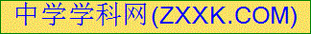  激发学习兴趣，过渡到本节课的内容上来
二、启发诱导，探索新知  提出问题：酸能与哪些物质发生反应？  旧知回顾：在前面的学习中，我们知道，石蕊遇到碳酸和醋酸都能变红，实验室用大理石和稀盐酸反应来制取二氧化碳气体，说明酸可能与哪些物质反应？  呈现生活情景：小明看见爸爸常常用稀盐酸给铁制器皿除锈，他自己想亲自试一试。于是，他找出一颗生锈铁钉来，放入足量稀盐酸中，然后，美滋滋地去睡觉了……可是，当他醒来之后，发现铁钉不见了，这是为什么呢？  生锈铁钉中有哪些物质？  这说明酸还可能与哪些物质发生反应？  引导学生提出猜想。 | 聆听思考  回顾旧知  大胆假设  积极回答  提出猜想：酸可能与——  石蕊等指示剂、CaCO₃同类的物质、铁（Fe）等金属、  铁锈（Fe₂O₃）……发生反应。 | 引导学生积极思考，培养学生自主探索知识的能力。
设计实验：同学们能不能根据老师为大家提供的药品，小组讨论，设计出实验方案来呢？  在学生汇报的基础上完善实验方案：  步骤一：  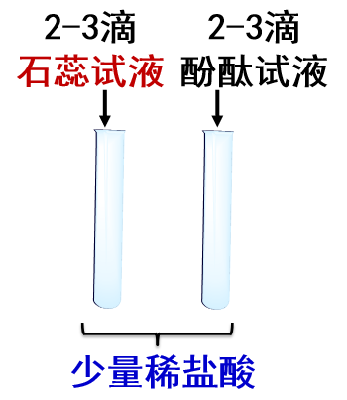  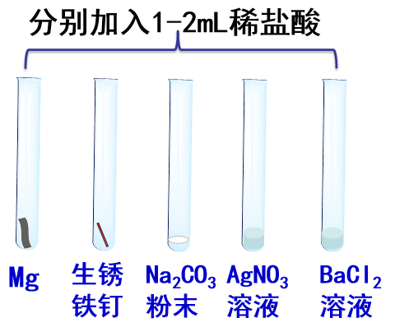  步骤二： | 设计实验：  分组讨论  汇报实验方案：  使稀盐酸分别与石蕊试液、酚酞试液、镁条、生锈铁钉、碳酸钠、硝酸银、氯化钡反应。 | 培养学生积极思考、合作讨论及科学探究的能力。
进行实验：  强调注意事项，指导学生进行实验步骤一：盐酸和指示剂反应探究。  根据学生实验结果，引导学生得出盐酸的化学性质：（板书）  （1）盐酸能使石蕊试液变红。  步骤二：盐酸与活泼金属、金属氧化物、盐的反应探究。  引导学生汇报并完善实验结果，解释反应原理：（投影）  物质 反应原理  镁条 Mg + 2HCl = MgCl₂ + H₂↑  生锈铁钉 Fe₂O₃+ 6HCl = 2FeCl₃ +3H₂O (Fe +2HCl = FeCl₂ + H₂↑)  碳酸钠粉末 Na₂CO₃+2HCl=2NaCl+H₂O+CO₂↑  硝酸银溶液 AgNO₃+HCl = AgCl↓+HNO₃  氯化钡溶液 BaCl₂+ HCl ≠ | 进行实验：  小组同学互助完成实验，探究稀盐酸的化学性质，交流完成实验报告内容，推选代表发言，描述本组的实验结果。  步骤一：  操作 取少量稀盐酸，滴入石蕊试液 取少量稀盐酸，滴入酚酞试液  现象 变红 不变色  步骤二：  物质 加入稀盐酸后的现象  镁条 产生气泡，镁条逐渐消失  生锈铁钉 铁锈溶解，溶液变黄，一段时间后产生气泡，溶液变为浅绿色。  碳酸钠粉末 产生大量气泡，固体消失。  硝酸银溶液 生成白色沉淀。  氯化钡溶液 无明显现象。 | 培养学生的实验探究能力，在试验中学会交流总结，在交流中学会获取新知。
交流与讨论1：  Na₂CO₃、BaCl₂、MgCl₂、NaCl、FeCl₃这些物质从阴阳离子来看，有什么共同特征？  结论1：（投影）  由金属阳离子和酸根阴离子构成的化合物，化学上把这类化合物称为盐（由于NH₄⁺与金属阳离子性质相似，可以看作金属阳离子，因此NH₄Cl﹑(NH₄)₂SO₄等也属于盐）。 | 小组交流讨论：  Na₂CO₃、BaCl₂、MgCl₂、NaCl、FeCl₃这些物质阳离子都是金属离子，阴离子都是酸根离子。 | 培养学生观察及总结归纳的能力。
归纳总结（一）：  请同学们从反应物与生成物所属物质类别的角度归纳稀盐酸的化学性质：（板书）  （2）盐酸+某些金属→盐+H₂  （3）盐酸+金属氧化物→盐+水  （4）盐酸+盐→新酸+新盐 | 从物质类别的角度  总结盐酸的化学性质： | 师生合作，获取新知。
交流与讨论2：下列这些反应属于什么反应类型？  Fe₂O₃+ 6HCl = 2FeCl₃ +3H₂O  AgNO₃+HCl = AgCl↓+HNO₃  结论2：  两种化合物互相交换成分生成另外两种化合物的反应称为复分解反应。  简式：AB + CD = AD + CB | 回顾旧知  思考分析  获取新知 | 培养学生分析归纳的能力。
三、活动探究，获取新知  提出问题：稀硫酸与盐酸的化学性质相似吗？  活动探究一：（学生实验）  用稀硫酸代替盐酸，分别与镁条、生锈铁钉、碳酸钠粉末反应，观察并记录现象，与盐酸反应现象做对比。 | 思考回答  可能相似  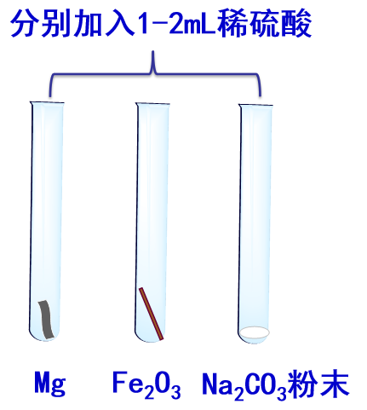  小组分工，进行实验： | 带着问题进行实验探究，搜集证据。
问题1：通过实验现象，若拿它和我们前面的盐酸的性质对比一下，你能获得什么样的结论呢？  你知道这些反应的原理吗？  （抽学生代表板书化学方程式。） | 思考，对照稀硫酸和盐酸的反应现象能够获得什么样的结论？  两种酸的化学性质相似。  尝试写出相关的化学方程式： | 通过对照比较，学会对比的学习方法  独立完成方程式，形成学习能力。
交流与讨论1：  稀硫酸与盐酸为什么具有相似的化学性质？  结论3：  由于在酸的溶液中存在着共同的阳离子——氢离子，所以它们具有相似的化学性质。 | 思考，交流  酸是由氢离子和酸根组成的一类物质。  从盐酸和硫酸的组成，交流产生这种相似性的可能原因：  盐酸溶液中存在着氢离子和氯离子，硫酸溶液中含有氢离子和硫酸根离子。溶液中含有相同的成分——H⁺ | 培养推理演绎的思维方法
问题2：你能不能总结出这两种酸在哪些方面表现出了相似的化学性质呢？  归纳总结（二）：酸的通性  - 能使紫色石蕊试液变红  - 酸+某些金属→盐+H₂  - 酸+金属氧化物→盐+水  - 酸+盐→新酸+新盐 | 小组内交流，总结酸的共性：  （1）能使紫色石蕊试液变红  （2）能与某些金属反应  （3）能与金属氧化物反应  （4）能与部分盐反应 | 培养观察、比较、归纳能力
问题3：盐酸和稀硫酸存在着许多相似之处，那么怎么鉴别稀盐酸和稀硫酸呢？  活动探究二：（教师实验）  将稀盐酸和稀硫酸分别加入氯化钡溶液中。  结论4：盐酸和硫酸溶液中的阳离子同时氢离子，但不同的酸溶于水是解离出的阴离子是不同的，所以性质上也存在差异。 | 观察实验现象，并写出相关反应的化学方程式： | 对比学习，深入思考。
评价与反思：我们在使用酸的时候应该注意些什么？（播放视频） | 观看视频，思考，交流。 | 联系实际，学以致用。
四、学以致用  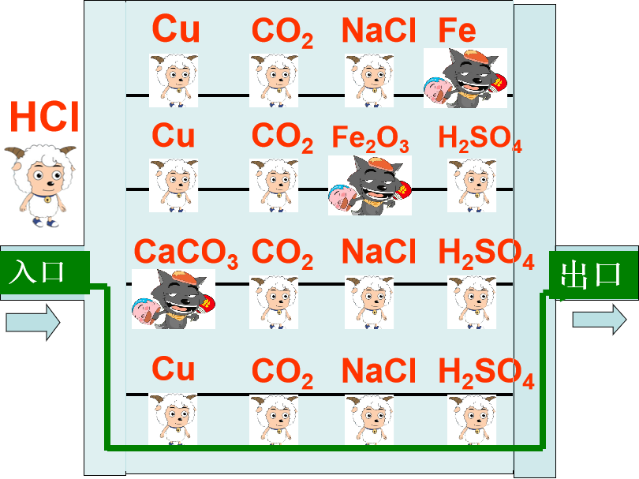  1、找出这几条路中谁是狼?小羊选择哪条路才不会羊入狼口呢?  课后思考：  你知道用稀盐酸浸泡除去水垢[主要成分：CaCO₃、Mg(OH)₂]的原理吗？  酸还有其它的化学性质吗？ | 根据本节课的知识，积极思考，尝试运用知识解决问题。  思考，课后预习或查阅资料，了解。 | 对知识进行及时的巩固和总结。
五、训练检测、课后反馈
1、请同学们课后查阅资料，了解酸的这些性质在生活、生产和科学研究种有哪些应用。
2、生活中常见的柠檬汁、番茄汁、酸奶等物质的水溶液都有一定的酸性，这是由于它们（ ）
A.溶于水生成了盐酸 B.水溶液中含有酸分子
C.组成中含有氢元素 D.溶于水时在水中解离出了氢离子
3、小明在化学课上指导了蛋壳的主要成分是碳酸钙，决定制作一个“无壳鸡蛋”送给妈妈。他应从厨房中选择鸡蛋和下列哪种物质：
A 味精 B 食盐
C 酱油 D 食醋
4、苯甲酸（C6H5COOH）可用作食品的防腐剂，其酸性比醋酸强，下列对苯甲酸性质的推测中不合理的是（ ）
A.苯甲酸溶液能与金属反应 B. 苯甲酸溶液能与碳酸钠反应
C.苯甲酸溶液能使紫色石蕊试液变红 D. 苯甲酸溶液不能使无色酚酞试液变色
4、生锈的铁钉放入足量的稀硫酸中，片刻观察到的现象是 ，发生反应的化学方程式是 ；反应一段时间后又观察到的现象是 ，发生反应的化学方程式为 。

【板书设计】
酸的化学性质
1、能使紫色石蕊试液变红，不能使酚酞变色
2、酸+活泼金属=盐+氢气
3、酸+金属氧化物=盐+水
4、酸+盐=新盐+新酸
【教学反思】
本节课的内容是在新课标倡导以学生为主体的倡导下设计，注重对学生科学探究能力及合作学习能力的培养，在学习过程中既注重知识的教学又要注意归纳、推理、演绎等学习方法和思维模式的培养和获得，学生分组实验的设计，也培养了学生基本的实验技能，提高了学生对科学实验的兴趣。

